研展技術通告-正航系列小百科
欄位選擇器的用途

- 若單據的表身某些欄位用不到，不想讓它顯示出來該如何作呢?

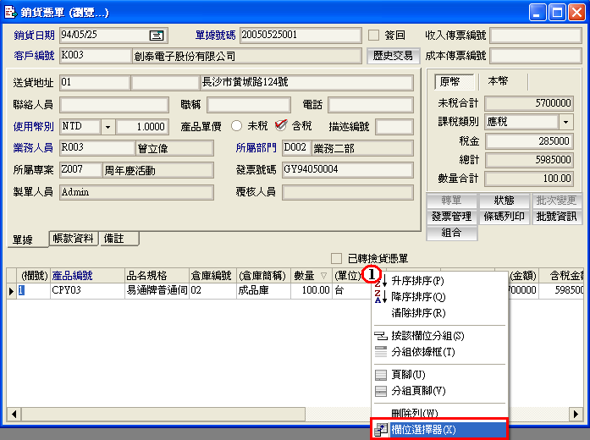
一、以銷貨單為例：將滑鼠移至表身欄位處按右鍵選擇”欄位選擇器”

二、將不須顯示之欄位(ex：倉庫簡稱)拖拉至自定義欄位處
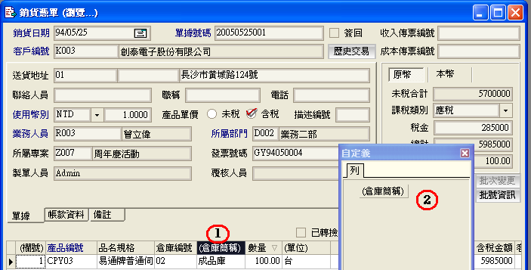
三、以此類推，將所有不須顯示之欄位拖拉至該處
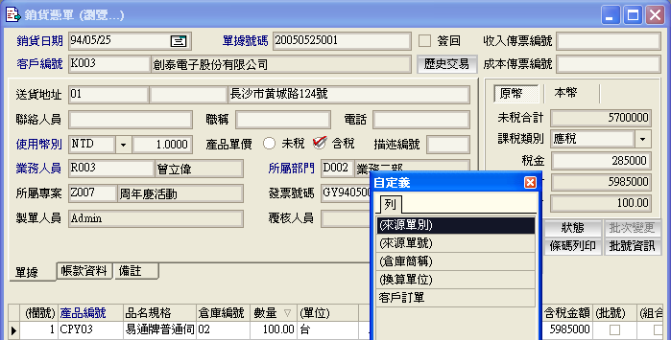

四、若某些欄位(ex：來源單號)須要顯現，則至自定義欄框處拖拉至處<會出現綠色小箭頭>
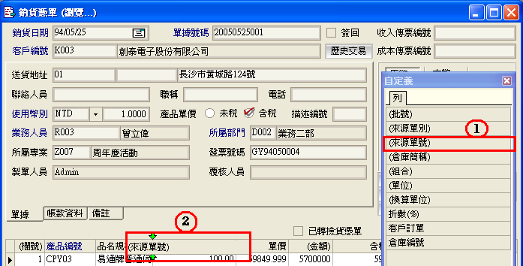

五、則來源單號欄位會顯示於粉紅箭頭處唷!
附註：若想調換欄位之順序可直接拖拉欄位
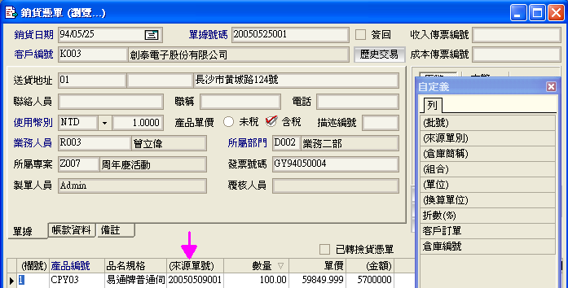

六、若想之後點選至該單據所顯示的表身欄位都是經修改過後，可以點選右鍵選擇”保存方案”
附註：若無執行六，則當有移動過欄位時，欲離開該單據時也會出現是否保存方案之對話框!
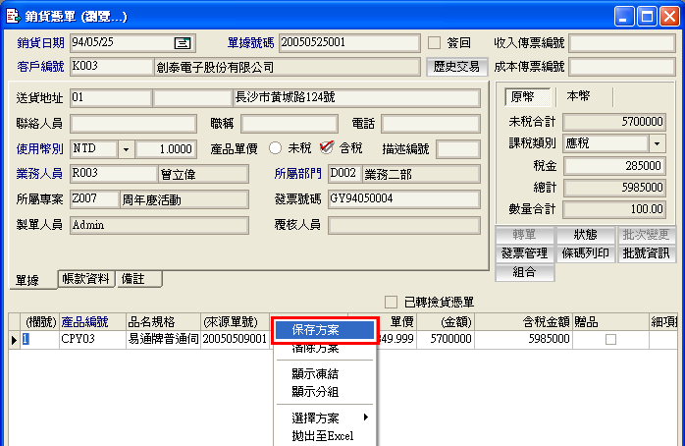

七、方案名稱設定好後(ex：預設方案1) 點選OK
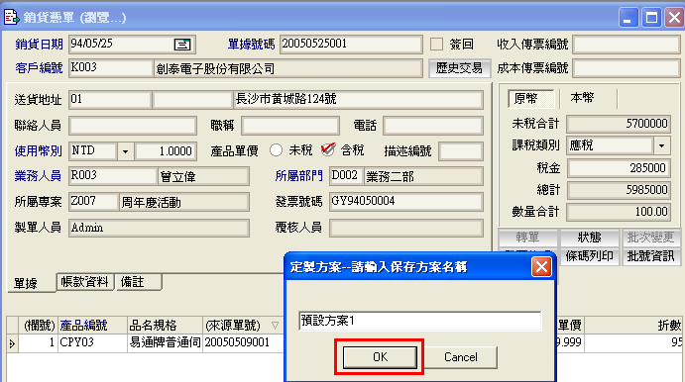

八、當您以後想回復原本單據表身之顯示方式時，可以點選右鍵→選擇方案→預設方案即可恢復系統原本的顯示方式唷!
